САМБО
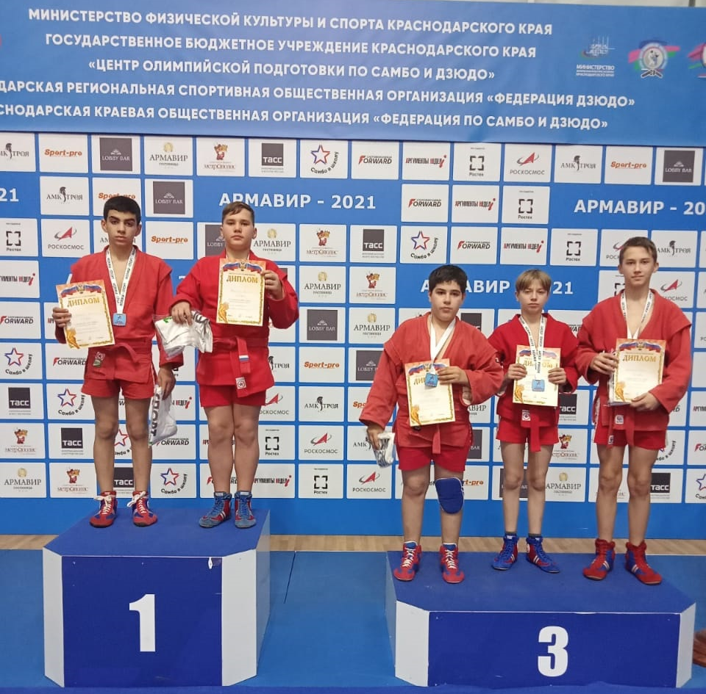
2-3 декабря в городе Армавире прошел краевой День самбо в рамках Всероссийского дня самбо. В соревнованиях приняло участие 200 спортсменов из Краснодарского края. Воспитанники СШ «Легион» заняли 5 призовых мест.
I место в своей весовой категории заняли: Степанян Руслан и Киричай Ярослав.
III место в своей весовой категории заняли: Исаев Малик, Курдюков Николай и Антоненко Артем.
Тренируются спортсмены у Недбайло Александра Владимировича, Антоненко Виталия Владимировича и Антоненко Владимира Ильича.

